FASES REQUERIMIENTO DE SOFTWARE

1. DESCRIPCION GENERAL DEL REQUERIMIENTO 2
2. FASE DE FORMALIZACIÓN 3
3. ANALISIS DE REQUISITOS Y REQUERIMIENTOS 4
5. LEVANTAMIENTO DEL REQUERIMIENTO DETALLADO 8
6. DISEÑO DE LA ARQUITECTURA DE SOLUCION 10

DESCRIPCION GENERAL DEL REQUERIMIENTO

PROYECTO | Desarrollo de plataforma para la gestión de procesos en la elaboración de demandas judiciales
Nombre Requerimiento: | Software de gestión
Fecha Solicitud: | 02/10/2022
Responsable(s) Solicitud: | Santiago Serrano Márquez
Dependencia(s) Solicitante: | Abogabot
Responsable Funcional designado por el equipo de desarrollo de software: | Santiago Serrano Márquez

FASE DE FORMALIZACIÓN

Descripción de la Solicitud
Usuario Solicitante
Desarrollar una plataforma web que permita automatizar y gestionar las demandas judiciales realizadas por parte de los clientes permitiendo notificaciones en cada flujo del proceso.
Líder Funcional
Usuario(Cliente): Creación de una plataforma web que permita a los clientes llenar un formulario con los datos suficientes para iniciar un proceso de demanda con la plataforma, después poder pasar a una sección donde se le permita realizar el pago del proceso. También recibir notificación en cada paso del proceso para obtener un estatus de este, así como acceso a un dashboard para poder visualizarlo.
Administrador: Con la plataforma web obtener notificación del nuevo proceso generado por el cliente, elaborando un documento legal de forma automática con los datos descritos por el cliente. Permitir visualizar el pago generado en un dashboard así como lo demás ingresos obtenidos. Con la posibilidad de ir actualizando el proceso de demandas de los clientes con status y comentarios. La plataforma debe permitir ser visualizada por dispositivos móviles y superiores.

FIRMAS DE ACEPTACIÓN:

________________________________ _______________________________
Nombre Responsable Solicitud Nombre Líder OTI
Dependencia Solicitante Oficina Tecnologías de la Información

ANALISIS DE REQUISITOS Y REQUERIMIENTOS

Fecha Inicio | DD/MM//AAAA |  | Fecha Final | DD/MM//AAAA
Modelamiento de Negocio
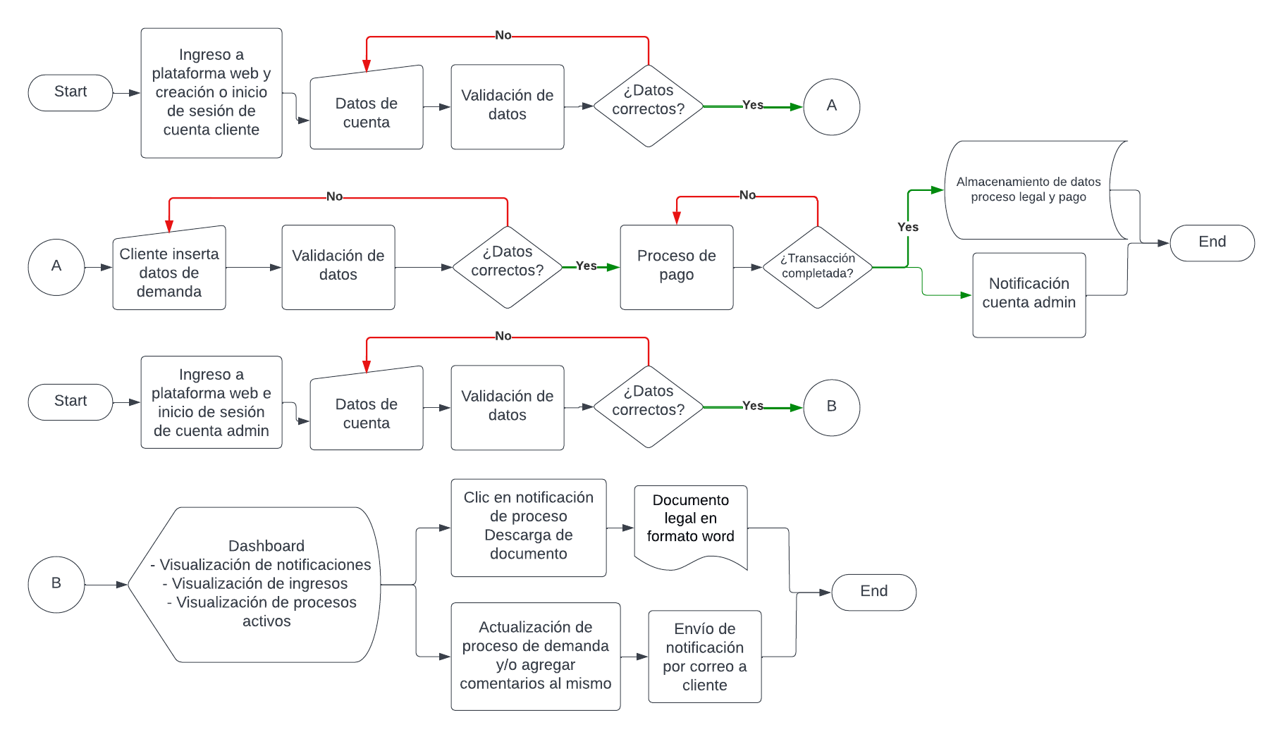
Términos de Referencia
Alcance de la solución | Usuario(Cliente): Creación de una plataforma web que permita a los clientes llenar un formulario con los datos suficientes para iniciar un proceso de demanda con la plataforma, después poder pasar a una sección donde se le permita realizar el pago del proceso. También recibir notificación (correo electrónico) en cada paso del proceso para obtener un estatus de este, así como acceso a un dashboard para poder visualizarlo.  Administrador: Con la plataforma web obtener notificación del nuevo proceso generado por el cliente, elaborando un documento legal de forma automática con los datos descritos por el cliente y permitir descargarlo. Permitir visualizar el pago generado en un dashboard así como lo demás ingresos obtenidos. Con la posibilidad de ir actualizando el proceso de demandas de los clientes con status y comentarios. La plataforma debe permitir ser visualizada por dispositivos móviles y superiores.
Requerimientos Funcionales y criterios de aceptación y | - Ingresar a plataforma por medio de cuenta cliente o admin.  - El cliente podrá llenar un formulario con los datos necesarios para el proceso de demanda.  - El cliente podrá visualizar el proceso de su demanda por medio de notificación por correo o en el dashboard.  - El admin podrá recibir notificaciones sobre nuevos procesos en la plataforma.  - El admin podrá descargar el documento legal en formato word para empezar el proceso.  - El admin podrá actualizar el proceso de demanda y/o agregar comentario.  - Al actualizar el proceso se mandará notificación por correo al cliente.  - Reseteo de contraseña por parte de admin y cliente
Requerimientos no Funcionales y de calidad | Describa los requerimientos no funcionales que se deben tener en cuenta para que la solución cumpla con una efectiva ejecución en su entorno y apoyándose con los mínimos atributos de calidad interna y externa descritas en el estándar ISO/IEC 9126-1, si aplica
Interesados en la solución
  Nombre/Rol/Perfil | Descripción
  Santiago Serrano Márquez  Software Development Engineer | Gestión y codificación de la plataforma Abogabot.
Precondiciones | Defina una lista de condiciones que deben cumplirse antes de iniciar con la solución
Requisitos Técnicos | Tipo de Desarrollo | Web Escritorio Móvil Servicio Web  Servicio Windows Otro:__________________
Requisitos Técnicos | Base de Datos | Oracle  SQL Server  MySQL  MongoDB  Otro:__________________ |  |  | Versión  _______  _______  _______  _______  _______  _______
Requisitos Técnicos | Lenguaje | C#  VB  PHP  Java  JavaScript  Otro:___________________ |  |  | Versión  _______  _______  _______  _______  _______  _______  _______
Viabilidad Técnica | Luego de adelantado el análisis de los requisitos y requerimientos es viable proponer una solución técnica para esta solicitud: SI ( ) NO ( )

FIRMAS DE ACEPTACIÓN:
Nombre | Dependencia | Teléfono | Firma
Santiago Serrano Márquez | Desarrollo
Solicitante | Solicitante
- FASE DE PLANEACIÓN Y GERENCIA DEL PROYECTO

Responsable |  |  |  |  | Fecha
Plan estratégico de fases del proyecto
N° | Nombre Etapa | Actividad |  | Rol Responsable |  | Fecha Inicio | Fecha Fin | Comentarios
 | Interfaz | Diseño UX/UI |  | Santiago Serrano Márquez |  | 02/10/2022 | 07/10/2022
 | Codificación | Desarrollo |  | Santiago Serrano Márquez |  | 08/10/2022 | 14/10/2022
Diagrama de planeación


NOTA: Las fechas de planeación establecidas en este documento son aproximadas y estarán sujetas a modificaciones que surjan por control de cambios u otros factores.

FIRMAS DE ACEPTACIÓN:
Nombre | Dependencia | Teléfono | Firma
Santiago Serrano Márquez | Desarrollo
Solicitante | Solicitante

LEVANTAMIENTO DEL REQUERIMIENTO DETALLADO

Las historias de usuario deben ser independientes y debidamente identificadas; deben corresponder a una única funcionalidad y deben ser cortas y concisas
HISTORIAS DE USUARIO
Nº. |  | Identificador único de la historia de usuario
Titulo |  | Titulo claro y especifico que define la fase o historia de usuario para el requerimiento
Fecha |  | DD/MM/YYYY
Estimación |  | Peso dado por un numero entre 1 y 100 acotado por la serie Fibonacci
Característica/Funcionalidad
Descripción detallada y suministrada en lenguaje natural por el usuario final, que permite identificar la necesidad puntual para una parte específica del requerimiento.
P.e.:

Quiero que el sistema me registre el número de veces que solicita atención a través de la ventanilla única, guardando el nombre del funcionario que atiende, la cedula y el tiempo que tarda en la consulta hasta obtener la solución a su inquietud.

Razón/Resultado
Con la finalidad de…
P.e.:

Con la finalidad de controlar la eficiencia de la atención en los puntos por cada uno de los empleados…

Criterios de Aceptación
Nº | Titulo |  | Contexto |  |  | Evento
1... | Título del escenario  Pe.  Ingreso del empleado a la plataforma |  | Descripción de la situación que presenta el criterio de aceptación:  P.e.:  En caso de que ingresa el número de identificación del funcionario y es inexistente debe generar un mensaje de error. |  |  | Cuando o en qué momento ocurre el contexto  P.e.:  Cuando el empleado intenta ingresar diligenciando en el formulario identificación y nombre
2 | Control de tiempo de respuesta |  | Registrar un tiempo superior a media hora y evidenciar que se genera una alerta de atención tardía |  |  | A partir del momento en que se efectúa el cierre del caso de atención al cliente por parte del empleado
n…
Firmas de aceptación
Nombre |  |  |  | Dependencia | Teléfono |  | Firma

DISEÑO DE LA ARQUITECTURA DE SOLUCION

En caso de que existan excepciones asociadas a la arquitectura de referencia se debe incluir su correspondiente justificación en las vistas que aplique.

Fecha | DD/MM/AAAA
Vista Lógica
Se puede utilizar alguno de los siguientes diagramas UML: Diagrama de Clase, Diagrama de Comunicación, Diagrama de Secuencia.

Si utiliza convenciones para diagramas Ad hoc, por favor describirlas aquí
Vista de Implementación
Se puede utilizar alguno de los siguientes diagramas UML: Diagrama de componentes o diagrama de Paquetes

Si utiliza convenciones para diagramas Ad hoc, por favor describirlas aquí
Vista de Proceso
Se puede utilizar alguno de los siguientes diagramas UML: Diagrama de actividades o de flujo

Si utiliza convenciones para diagramas Ad hoc, por favor describirlas aquí
Vista de Física
Se puede utilizar el diagrama UML de despliegue.

Si utiliza convenciones para diagramas Ad hoc, por favor describirlas aquí
Prototipos de interfaces de usuario
Mockups o Bocetos de interfaces graficas para Front-End.

Si utiliza convenciones para diagramas Ad hoc, por favor describirlas aquí
Firmas de aceptación
Nombre |  | Dependencia | Teléfono |  | Firma

Nota: En caso de considerar limitado el uso de UML, es posible utilizar diagramas Ad Hoc.

